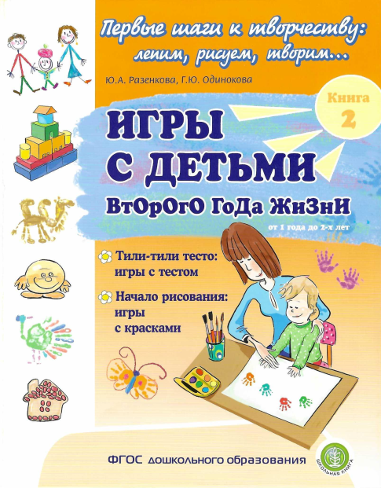
Разенкова Ю.А., Одинокова Г.Ю. Игры с детьми второго года жизни/ Под ред.
Ю.А. Разенковой. (Серия «Первые шаги к творчеству: лепим, рисуем, творим) — Кн. 2: Тили-тили тесто: игры с тестом. Начало рисования: игры с красками. — М.: Школьная Книга, 2022. — 64 с. ISBN 978-5-0001 3-245-6

Аннотация. Книга посвящена истокам творчества ребёнка второго года жизни (от 1 года до 2 лет). В ней собраны интересные и доступные для его возможностей игры, которые помогут родителям, взрослым сопровождать и поддерживать процесс развития своего малыша. Состоит из двух глав. В главе «Тили-тили тесто: игры с тестом» представлены занимательные не обычные игры с тестом — от знакомства малыша с его свойствами и освоения творческого процесса лепки из теста знакомых крохе игрушек и простых предметов окружающего мира (солнышка, змейки, самолётика, цветочка и т.д ) до создания картинки-аппликации на тесте: яблока, бананов, новогодней ёлочки и др. Продолжают книгу не менее увлекательные занятия творчеством в главе «Начало рисования: игры с красками»: печатание с помощью ладошек и мальчиков, разнообразных печаток (кубиков, фигурок зверушек и т.д.), рисование картинок с помощью губки, маркеров, фломастеров, карандашей, создание открыток и более сложных сюжетов с помощью раскрашивания разных трафаретов.
Важная особенность содержащихся в книге игр — участие в них не только взрослых, родителей, но и хорошо знакомых малышу игрушек: зайки, мишки, куклы, машинки, которым кроха с удовольствием показывает своё творение, рассказывает о нём с помощью взрослого.
Книгу отличает чёткая структура и систематизация игр с перечнем необходимого игрового материала, методически
выверенными рекомендациями авторов по их организации и проведению с определением целей и задач, которые дoлжны быть достигнуты, В процессе игры малыши получают первые представления о форме, цвете и величине предметов игрового материала, проявляют двигательную активность, развивает мелкую моторику, воображение, эмоции и делают первые шаги на пути к творчеству.
Книга адресована родителям, воспитателям, педагогам и психологам, а также специалистам, работающим в службах ранней помощи и досуговых центрах.

